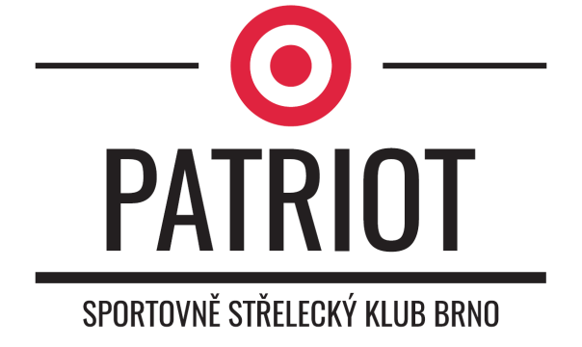

**První měsíc s Patriotem**

Na svět přišel na přelomu roku 2017/18. Ptáte se kdo? No přeci nový sportovně střelecký klub Patriot Brno. A jelikož se už trochu rozkoukal a něco málo i zažil, rádi bychom vám jej trochu blíže představili.

Jak hlásají naše webové stránky, je to oddíl mladý, sportovní. Mladý jak věkem, tak i duchem. Své místo na slunci zde nacházejí střelci všech mládežnických věkových kategorií. Od těch, co se teprve se střeleckým světem seznamují, až po ty, kteří už mají něco málo odstříleno.

Ale Patriot Brno to nejsou jen střelci. Aby celé střílení mířilo správný směrem a zasáhlo vždy do černého, o to se stará trenér Jarda Duda. Trenér, který střílením žije. On je tady kvůli střelcům, oni jsou tady kvůli němu. Roli předsedy klubu na sebe vzala Alena Dudová. Stala se i “duchovní matkou” celého klubu …zařizuje, spisuje, chatuje, mailuje, organizuje, až se zdá, že na ostatní žádná práce nezbude. A pokud ano, s radostí vypomáhají ostatní rodičové :-).

No, a kdybyste chtěli vědět, kteří mladí střelci mají tu čest reprezentovat právě

SSK Patriot Brno, neváhejte a podívejte se na naše webové stránky ( <https://ssk-patriot-brno.webnode.cz>). Najdete tam i fotky z našeho kratičkého, ale velmi šťastného a bohatého života.

A co že jsme to zažili? Od prvního dne jsme pilně trénovali. Soustředěnost, pevná vůle, vytrvalost, odhodlanost, stejně tak radost, pohoda a vzájemné souznění, to je to, co charakterizuje tréninkovou atmosféru. Oslavili jsme narozeniny hned dvou střelců. “Ušili” společně střelecký kabát, navrhli klubová trička, (některé z nás i poctivě ozkoušely), “poprali” se s nástrahami moderní doby, jako je facebook, web a další nepostradatelnosti :-).

Abychom se světu trošku ukázali, vyrazili jsme ihned i na celou řadu závodů.Sbírali jsme zkušenosti, poměřovali síly, učili se z vlastních chyb, snažili se být lepší než minule, …užívali si. A určitě nejvíce na našem zatím posledním společném výjezdním střeleckém závodu v Poděbradech. Co na něm bylo tak mimořádného? Pospolitost, pohoda, sportovní duch. Mladé střelce doprovázeli jejich mámy a tátové. Z malých rodin tak vznikla rodina velká - rodina Patrioťáků. Fandili jsme si navzájem, povzbuzovali, byli jsme si oporou. A když zbraně dětí utichly, přišla na řadu palba……. nálož v podobě smíchu. Bylo to úžasné, uvolňující, bavili jsme se……. všichni. A o tom to celé přeci hlavně je ;-).

A pokud chcete vědět, co je u nás nového, staňte se i vy našimi přáteli (<https://www.facebook.com/brnenstipatrioti/>). Budeme se těšit :-).